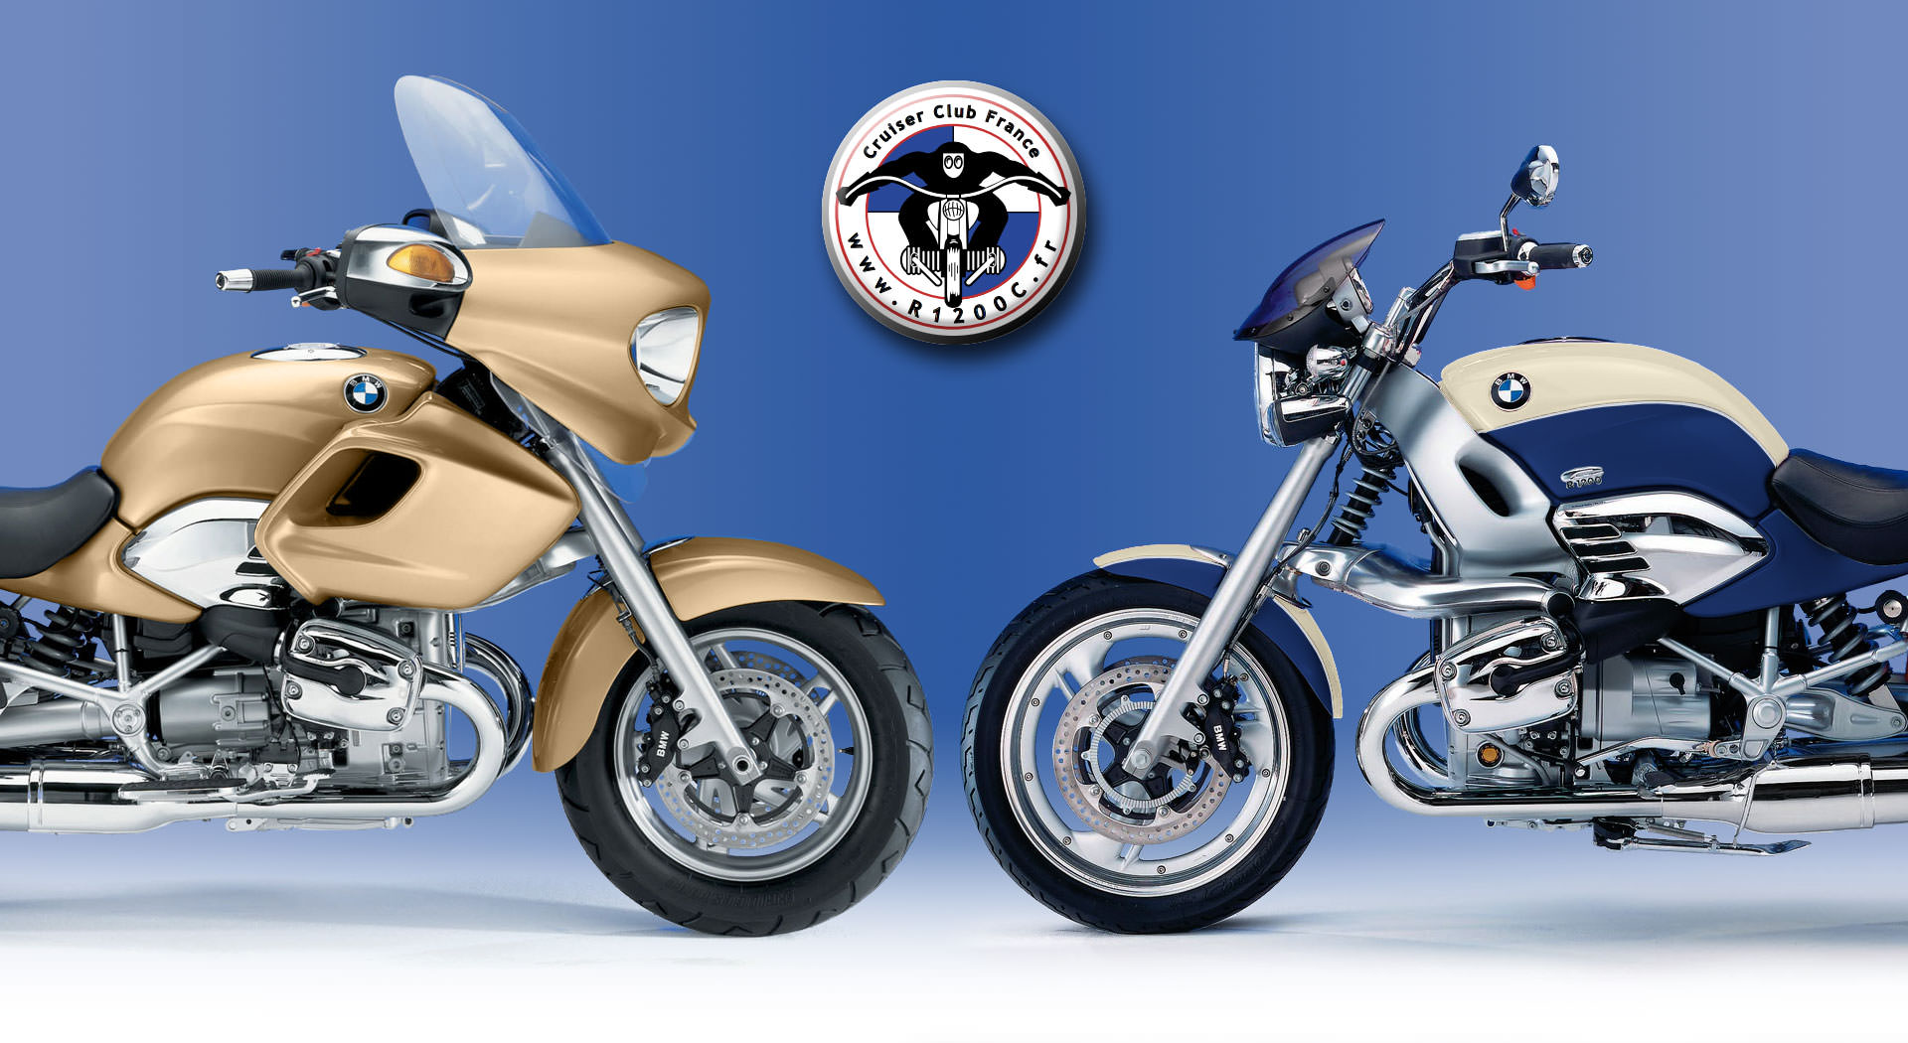

Le club des passionnés du R1200C

**Compte-rendu**

**de la réunion de bureau**

**du 22/06/2017**

|  |  |
| --- | --- |
| **Date** | 22/06/2017 |
| **Lieu** | Conférence téléphonique |
| **Rédigé par** | Bruno PERDREAU |
| **Diffusé à** | Membres du bureau |

**Présents** : Michel GRASS

Jean SIMONET

Bruno PERDREAU

Laurent CORNIBERT

**Absents** : Didier GAUTRON

Gilbert RIFFARD

**Sommaire**

Validation du dernier compte-rendu 4

Rencontre internationale 2017 du 29/05 au 02/07/2017 4

Inscriptions 4

Communication 4

Dossier d’accueil 4

Sponsoring 4

Parade 4

Assurance 4

Organisation 4

Circuits moto et dossiers administratifs 5

Soirées 5

Finances du Club 5

Identité visuelle du Club 5

Site Internet 5

Médias 5

Documentation 5

Prochaine réunion le vendredi 22 juin 2017 à 20h 5

# Validation du dernier compte-rendu

Standby

# Rencontre internationale 2017 du 29/05 au 02/07/2017

## Inscriptions

* 181 inscrits au 11 mai 2017  
  ±101 motos
* Gratuités
  + 9ème gratuité prise en charge à 50% par HM
  + 1ère gratuité pour Dédé Clisson, pour sa fille Maya x% de 340€, x à déterminer
  + 2ème gratuité pour un copain de Laurent

## Communication

* envoi d’un email avant le début du rassemblement à tous les participants avec le livret d’accueil, format PDF => Jean le 23/06  
  traductions DE et EN fournies

## Dossier d’accueil

* Envoyé à Laurent
* imprimé à 125 exemplaires, 1 exemplaire par moto

## Sponsoring

RAS

## Parade

RAS

## Assurance

RAS

## Organisation

* Inviter le responsable du DSJ au breifing de jeudi matin, 11h00.
* prévoir des fournitures de bureau => Jean, Michel
* ToDoList/Planning envoyé à Laurent
* Gilbert dispose
  + des bracelets de couleur pour identifier les participants
  + les autocollants pour le kit de bienvenue
  + les écussons pour le kit de bienvenue
* Didier a envoyé pour le staff des supports de badges avec cordon pour les mettre autour du cou à Michel
* Liste des invités fournie par Michel à HM
* fiches d’inscription des balades pour les groupes motos avec la photo de l’ouvreur envoyées à Laurent
* Récupération de la liste des participants pour émargement à l’enregistrement via HM demain par email => Jean

## Circuits moto et dossiers administratifs

* Suivi par Michel et Laurent
* modification des itinéraires suite au retour des préfectures du Haut Rhin et de la Moselle => Laurent

## Soirées

* Pour le cadeau surprise :
  + voir si possible d’avoir des tarifs sur les bières vendues au bar du DSJ => Michel
  + voir si possible d’avoir des tarifs sur le vin du viticulteur => Michel

## Finances du Club

* Prévoir 3000€ en liquide => Gilbert

## Identité visuelle du Club

* Gilbert a commandé des autocollants de sacoche à remettre aux français présents au rassemblement (pour ceux qui n’en auraient pas)

## Site Internet

Standby

## Médias

* standby

## Documentation

Sont disponibles sur le site les documents suivants :

* Suivi des actions à réaliser
* Plan de communication et analyse budgétaire

# Prochaine réunion le vendredi 22 juin 2017 à 20h